**Плавающий тулбар**

# Описание интерфейса

Внешний вид тулбара представлен на рисунке 1.

Подложка всего тулбара выполнена в светло-сером цвете (цветовая кодировка #EEEEEE).

Подложки каждой кнопки выполнены в сером цвете (цветовая кодировка #D7D7D7).

Названия кнопок выполнены в черном цвете (цветовая кодировка #000000). Исключение составляют кнопки для изменения цвета текста и фона (см. п. 1.2.3-1.2.4).

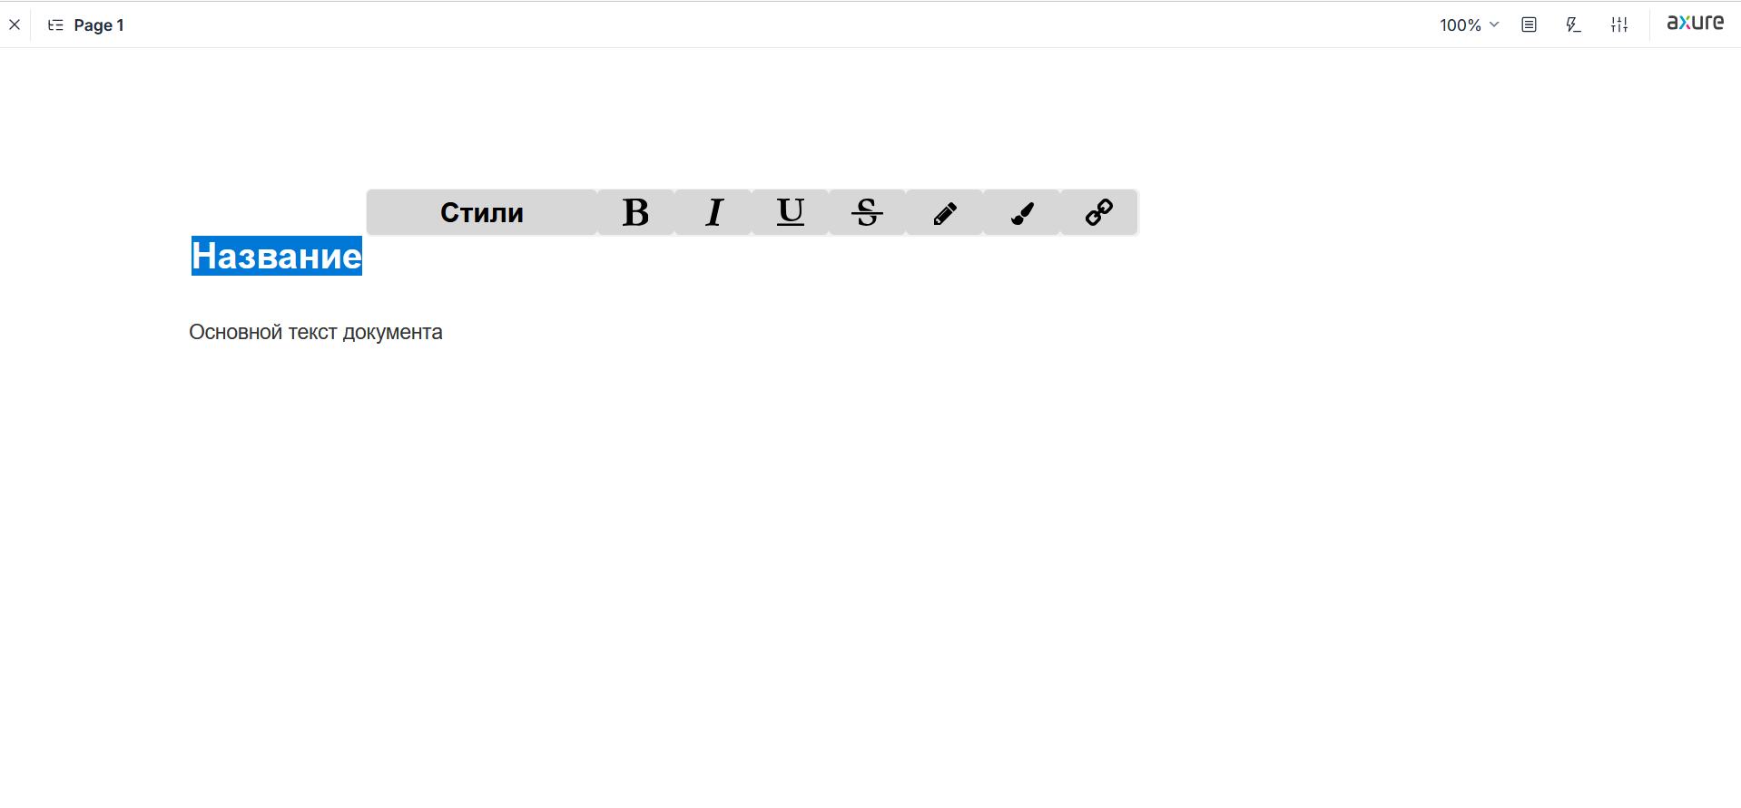

Рисунок 1 – Тулбар для текстового редактора

* 1. Открытие тулбара

Тулбар должен открываться автоматически после выделения фрагмента текста.

* 1. Функционал тулбара

В тулбаре должен быть доступен следующий функционал:

1. смена стиля текста – заголовок, подзаголовок, основной, дополнительный;
2. декорация текста – жирный, курсивный, подчеркнутый, зачеркнутый;
3. цвет текста – выбор из десяти цветов;
4. фон текста – выбор из десяти цветов;
5. гиперссылка – пользователь вводит ссылку.
   * 1. Смена стилей текста

Для изменения стиля текста необходимо нажать кнопку «Стили».

При нажатии данной кнопки:

* подложка кнопки «Стили» должна изменить свой цвет на темно-серый (цветовая кодировка #AAAAAA);
* должна появится панель со списком доступных стилей (рис. 2).

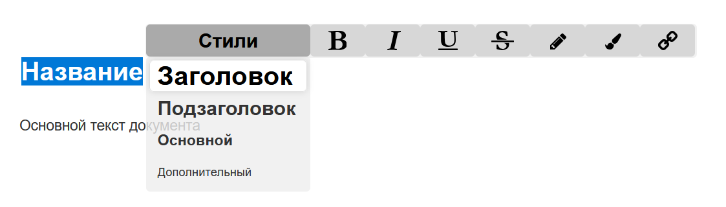

Рисунок 2 – Панель со списком стилей

Панель со списком стилей должна быть полупрозрачного цвета.

Подложка кнопки, которая соответствует стилю выбранного фрагмента текста, должна быть белого цвета (цветовая кодировка #FFFFFF).

При нажатии на кнопку со стилем:

* стиль выделенного фрагмента текста должен измениться на выбранный;
* панель со списком стилей должна закрыться;
* подложка кнопки «Стили» должна изменить свой цвет на серый (цветовая кодировка #D7D7D7).
  + 1. Декорация текста

Для изменения декорации текста предназначены следующие четыре кнопки, следующие после кнопки «Стили»: «**В**», «***I***», «**U**», «**~~S~~**».

*Изменение жирности текста (рис. 3)*

Если текст **не** был выделен жирным, то при нажатии на кнопку «**В**»:

* подложка кнопки «**В**» должна изменить свой цвет на темно-серый (цветовая кодировка #AAAAAA);
* выделенный фрагмент текста должен стать жирным.

Если текст был жирным, то при нажатии на кнопку «**В**»:

* подложка кнопки «**В**» должна изменить свой цвет на серый (цветовая кодировка #D7D7D7);
* с выделенного фрагмента текста должно сняться выделение жирным.

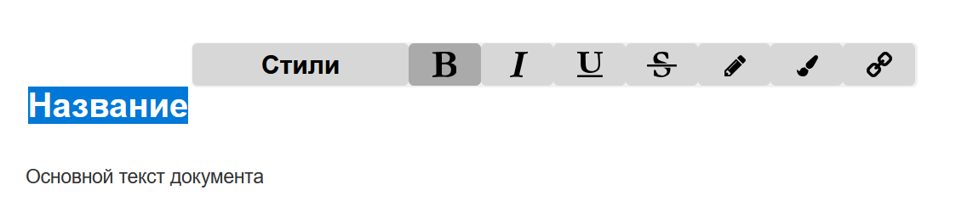

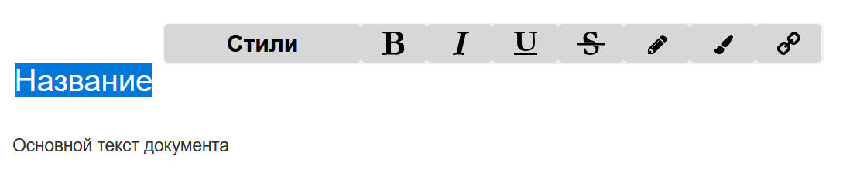

Рисунок 3 – Изменение жирности текста

*Выделение курсивом (рис. 4)*

Если текст **не** был выделен курсивом, то при нажатии на кнопку «***I***»:

* подложка кнопки «***I***» должна изменить свой цвет на темно-серый (цветовая кодировка #AAAAAA);
* выделенный фрагмент текста должен выделиться курсивом.

Если текст был выделен курсивом, то при нажатии на кнопку «***I***»:

* подложка кнопки «***I***» должна изменить свой цвет на серый (цветовая кодировка #D7D7D7);
* с выделенного фрагмента текста должно сняться выделение курсивом.

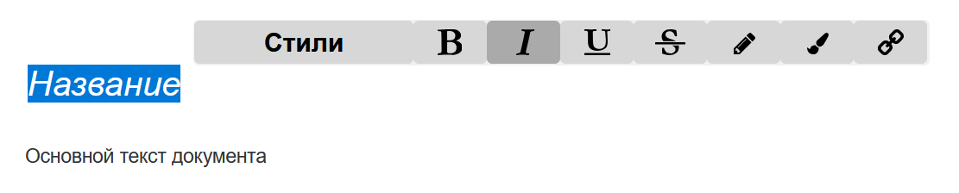

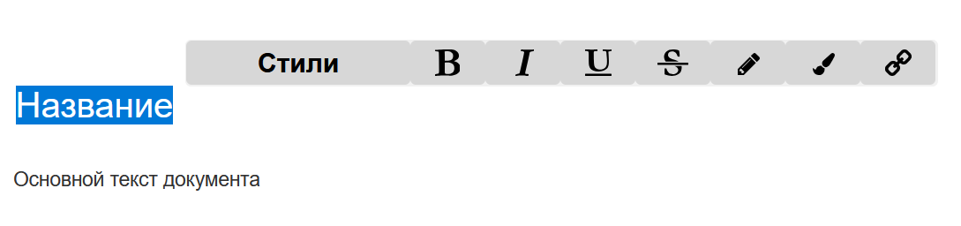

Рисунок 4 – Выделение текста курсивом

*Подчеркивание текста (рис. 5)*

Если текст **не** был подчеркнутым, то при нажатии на кнопку «**U**»:

* подложка кнопки «**U**» должна изменить свой цвет на темно-серый (цветовая кодировка #AAAAAA);
* выделенный фрагмент текста должен стать подчеркнутым.

Если текст был подчеркнутым, то при нажатии на кнопку «**U**»:

* подложка кнопки «**U**» должна изменить свой цвет на серый (цветовая кодировка #D7D7D7);
* с выделенного фрагмента текста должно сняться подчеркивание.

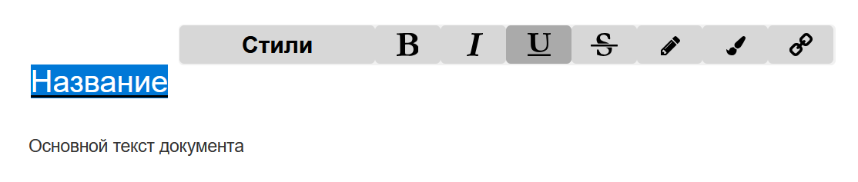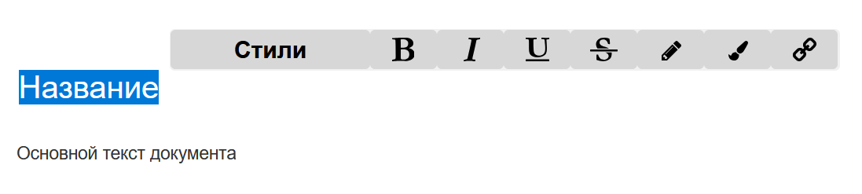

Рисунок 5 – Подчеркивание текста

*Зачеркивание текста (рис. 6)*

Если текст **не** был зачеркнутым, то при нажатии на кнопку «**~~S~~**»:

* подложка кнопки «**~~S~~**» должна изменить свой цвет на темно-серый (цветовая кодировка #AAAAAA);
* выделенный фрагмент текста должен стать зачеркнутым.

Если текст был зачеркнутым, то при нажатии на кнопку «**~~S~~**»:

* подложка кнопки «**~~S~~**» должна изменить свой цвет на серый (цветовая кодировка #D7D7D7);
* с выделенного фрагмента текста должно сняться зачеркивание.

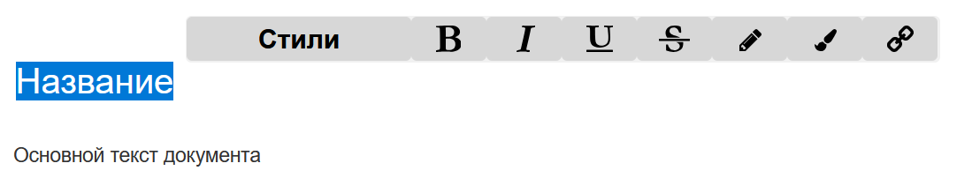

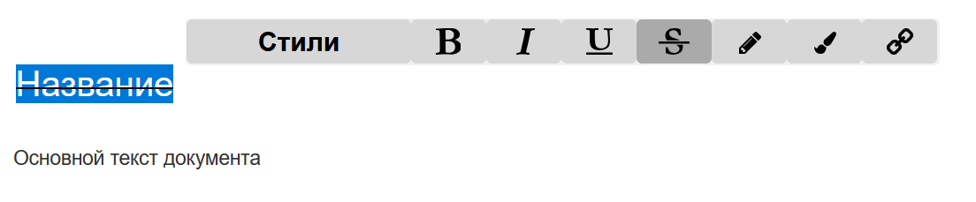

Рисунок 6 – Зачеркивание текста

* + 1. Цвет текста

При нажатии на кнопку «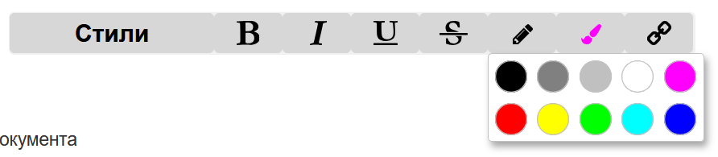» открывается цветовая панель (рис. 7). Для выбора пользователя доступны 10 цветов. При нажатии на один из цветов:

* меняется цвет иконки на выбранный цвет;
* меняется цвет выделенного фрагмента текста на выбранный цвет;
* цветовая панель закрывается.

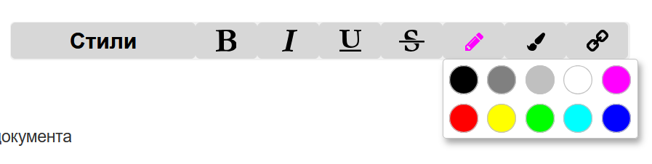

Рисунок 7 – Выбор цвета для текста

* + 1. Фон текста

При нажатии на кнопку «» открывается цветовая панель (рис. 8). Для выбора пользователя доступны 10 цветов. При нажатии на один из цветов:

* меняется цвет иконки на выбранный цвет;
* меняется фон выделенного фрагмента текста на выбранный цвет;
* цветовая панель закрывается.

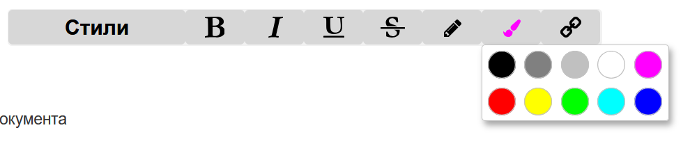

Рисунок 8 – Выбор цвета для фона текста

* + 1. Гиперссылка

Для добавления гиперссылки используется кнопка «».

* + 1. Закрытие тулбара

Закрытие тулбара должно происходить по нажатию левой кнопки мыши в любой области документа (любая область вне тулбара).